Памятка для родителей
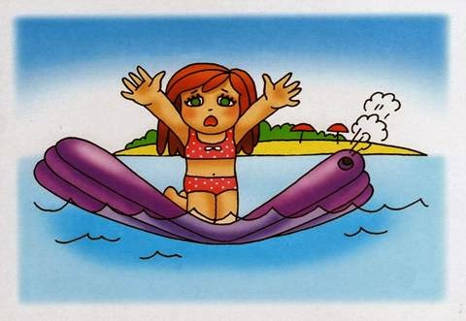
По безопасности детей на водных объектах
Уважаемые родители!
1. Не оставляйте детей без присмотра вблизи водоёмов – это опасно!
2. Никогда не купайтесь в незнакомых местах!
3. Не купайтесь в загрязнённых водоёмах!
4. Не купайтесь в водоёмах, в которых есть ямы и бьют ключи!
5. Не разрешайте детям и не устраивайте сами во время купания шумные игры на воде – это опасно!
6. Если во время отдыха или купания Вы увидели, что человек тонет или ему требуется Ваша помощь, помогите ему, используя спасательный круг!
7. Находясь на солнце, применяйте меры предосторожности от перегрева и теплового удара!
Меры безопасности при купании
1.Купаться лучше утром или вечером, когда солнце греет, но еще нет опасности перегрева
2. Температура воды должна быть не ниже 17-19 градусов, находиться в воде рекомендуется не более 20 минут.
3. Не следует входить или прыгать в воду после длительного пребывания на солнце, т.к. при охлаждении в воде наступает сокращение мышц, что привлечет остановку сердца
4. В ходе купания не заплывайте далеко.
5. В водоемах с водорослями надо плыть у поверхности воды.
6. Опасно плавать на надувных матрацах, игрушках или автомобильных шинах, т.к. ветром или течением их может отнести от берега, из них может выйти воздух, и человек, не умеющий плавать, может пострадать.
7. Не разрешайте нырять с мостов, причалов.
8. Нельзя подплывать к лодкам, катерами судам.
9. Следует помнить, что ограничительные знаки на воде указывают на конец акватории с проверенным дном. Пренебрежение этими правилами может привести к получению травмы или гибели.
Меры безопасности детей на воде
• Купаться только в специально отведенных местах
• Не заплывать за знаки ограждения мест купания
• Не допускать нарушения мер безопасности на воде
• Не плавать на надувных матрацах, камерах
• Не купаться в воде, температура которой ниже плюс 18 градусов

